 | Curso: Ciência da Computação
 | Disciplina: Banco de Dados
 | Profa.: Leticia T. M. Zoby

Exercícios

- Uma Organização Não Governamental (ONG), relacionada à causa animal, registra os pets (animais de estimação) amparados por ela, de acordo com o seguinte Diagrama Entidade Relacionamento (DER), apresentado na Figura 1 (ENADE 2021).
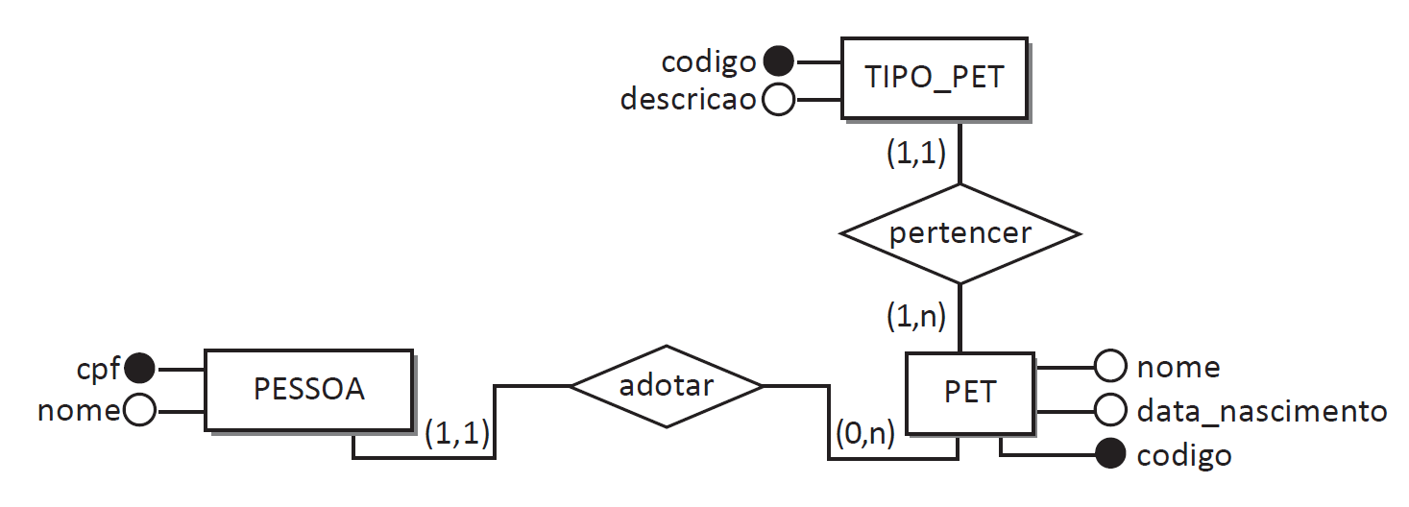
Figura 1 – Adoção de Pet.

A partir das regras de mapeamento do Modelo Conceitual para o Modelo Lógico Relacional, assinale o Esquema Relacional mais adequado a ser gerado. Considere que as chaves primárias estão sublinhadas.

A)
PET_PESSOA(codigo_pet: inteiro, nome_pet: texto, data_nascimento: data, cpf: texto, nome_pessoa:
texto, codigo_tipo_pet: inteiro, descricao_tipo_pet: texto)
B)
PET(codigo: inteiro, nome: texto, data_nascimento: data)
PESSOA(cpf: texto, nome: texto, codigo_pet: inteiro)
codigo_pet referencia PET(codigo)
TIPO_PET(codigo: inteiro, descricao: texto, codigo_pet: inteiro)
codigo_pet referencia PET(codigo)
C)
PESSOA(cpf: texto, nome: texto)
TIPO_PET(codigo: inteiro, descricao: texto)
PET(codigo: inteiro, nome: texto, data_nascimento: data, codigo_tipo_pet: inteiro, adotante: texto)
codigo_tipo_pet referencia TIPO_PET(codigo)
adotante referencia PESSOA(cpf)
D)
TIPO_PET(codigo: inteiro, descricao: texto)
PET(codigo: inteiro, nome: texto, data_nascimento: data, codigo_tipo_pet: inteiro)
codigo_tipo_pet referencia TIPO_PET(codigo)
PESSOA(cpf: texto, nome: texto, codigo_pet: inteiro)
codigo_pet referencia PET(codigo)
E)
PESSOA(cpf: texto, nome: texto)
PET(codigo: inteiro, nome: texto, data_nascimento: data, codigo_tipo_pet: inteiro, descricao_tipo_pet,
adotante: texto)
adotante referencia PESSOA(cpf)

- O modelo ER descreve os dados como entidades, relacionamentos e atributos. O objeto básico que o modelo ER representa é uma entidade, 'algo' do mundo real, com uma existência independente. Cada entidade tem atributos — propriedades particulares que a descrevem. E a representação gráfica é através do DER, Diagrama Entidade-Relacionamento, criada por Peter Chen para facilitar a visualização dos resultados de uma modelagem.
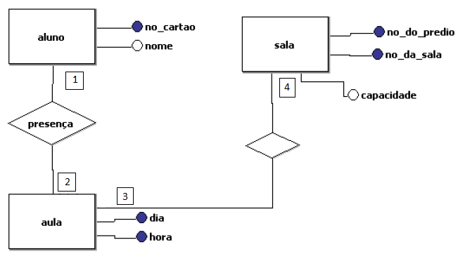

Figura 3 – Projeto.

A partir do DER, apresentado na Figura 3, pode-se derivar o seguinte esquema relacional referente ao relacionamento presença:

- presença (aluno, aula)
- presença (no_cartao, nome, dia, hora)
no_cartao referencia aluno
dia, hora referencia aluno
- presença (no_do_predio, no_da_sala)
no_do_predio referencia sala
no_da_sala) referencia sala
- presença (no_cartao, dia, hora)
no_cartao referencia aluno
dia, hora referencia aula
- presença (aluno, aula, sala)

- O modelo ER descreve os dados como entidades, relacionamentos e atributos. O objeto básico que o modelo ER representa é uma entidade, 'algo' do mundo real, com uma existência independente. Cada entidade tem atributos — propriedades particulares que a descrevem. E a representação gráfica é através do DER, Diagrama Entidade-Relacionamento, criada por Peter Chen para facilitar a visualização dos resultados de uma modelagem.

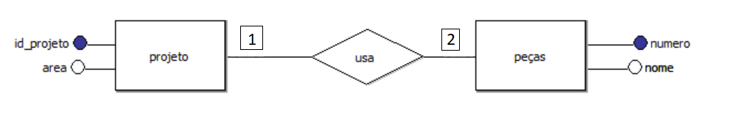
Figura 3 – Projeto.

Considerando o DER da Figura 3, pode-se afirmar que:
I - Um identificador (ou atributo-chave) é usado para determinar exclusivamente uma instância de uma entidade. Como exemplo, o atributo id_projeto da entidade projeto.
II - A cardinalidade que poderia substituir o item 1 e o item 2, respectivamente, seria 1 e 1.
III – Pode-se derivar o seguinte esquema relacional referente ao relacionamento USA:
Usa (id_projeto, numero)
id_projeto REFERENCIA projeto
numero REFERENCIA peças
IV – Ao excluir um registro na tabela referenciada por uma chave estrangeira, o banco de dados automaticamente exclui todos os registros relacionados na tabela que contém a chave estrangeira.

Estão CORRETAS somente as afirmações:

A. I e III.
B. I e II.
C. II e IV.
D. I e IV.
E. I, II e III.

- A partir das regras de mapeamento do Modelo Conceitual para o Modelo Lógico Relacional, qual o Esquema Relacional mais adequado a ser gerado. Faça a transformação:

- Uma companhia aérea
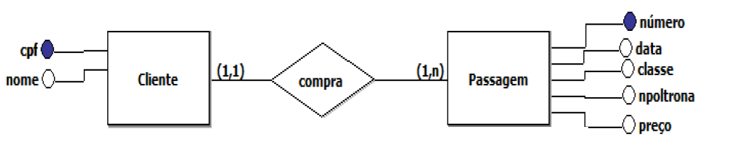

- Compras

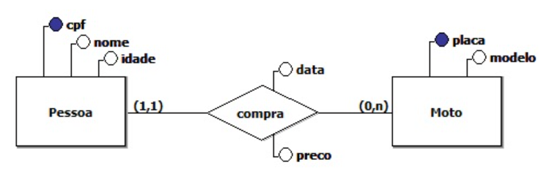

- Faculdade
